Propuesta de machine learning para la operación de MiBici Guadalajara
Operaciones de aprendizaje automático TC5061
Maestría en Inteligencia Artificial Aplicada
Tecnológico de Monterrey
Equipo: | Equipo 30
Proyecto / Sistema: | Plataforma MLOps MiBici (Área Metropolitana de Guadalajara)
Preguntas del proyecto | P1 Demanda e inventario inicial  P2 Presión de flujo a dos horas  P3 Agrupamiento de estaciones
Repositorio Oficial de GitHub: | https://github.com/Diegob059/TC5061-Proyecto-Equipo30
Versión de referencia | Código integrado en main 8cf7ce2  P1 reejecutada el 18 de octubre de 2026
Fecha | Octubre de 2026

1 Definición del problema de machine learning
Proponemos una solución de machine learning para apoyar la operación de MiBici en el Área Metropolitana de Guadalajara. El proyecto aborda la demanda y la distribución inicial de bicicletas (P1), un indicador de riesgo operativo a dos horas (P2) y el agrupamiento de estaciones por patrones de uso (P3). Los experimentos con viajes de 2025 y 2026 establecen referencias de desempeño; la evaluación de P2 conserva una limitación en la frontera temporal que se explica en la sección 3.1. La propuesta describe el procesamiento reproducible, los modelos, sus resultados y las condiciones para interpretar sus salidas.

1.1 Formulación de las tres preguntas
Las tres preguntas atienden decisiones distintas y utilizan métricas acordes con cada tarea.
P1. ¿Cuántos viajes se iniciarán en cada estación durante la próxima mañana? Se pronostican salidas y llegadas por estación y hora para derivar una referencia de bicicletas iniciales hasta finalizar el primer pico matutino.
P2. ¿Una estación estará en riesgo de quedarse sin bicicletas o sin anclajes en las siguientes dos horas? Se aproxima el riesgo con una clasificación del flujo neto futuro respecto a la capacidad de la estación.
P3. ¿Qué grupos de estaciones comparten patrones de uso y dónde se ubican en la ciudad? Se agrupan estaciones por sus perfiles históricos para apoyar el rebalanceo estratégico y la planeación de infraestructura.

1.2 Alcance y decisión operativa de P2
P2 clasifica cada par estación-hora a partir del balance de las horas t+1 y t+2. Se define Ratio = (llegadas futuras - salidas futuras) / capacidad. Las clases son presión de desabasto cuando Ratio <= -0.50, presión de saturación cuando Ratio >= 0.50 y flujo neto intermedio en los demás casos. El umbral expresa un desplazamiento neto equivalente a la mitad de la capacidad y constituye una decisión de diseño del indicador.
El resultado está dirigido al equipo responsable del rebalanceo de MiBici. Los datos de viajes permiten observar movimientos y capacidad, pero no el inventario disponible al inicio de cada ventana. Por ello, las clases aproximan presión de flujo y no comprueban que una estación estuviera físicamente vacía o llena. Tampoco permiten observar viajes rechazados ni todos los movimientos de redistribución del operador.
La aplicación propuesta consiste en priorizar inspecciones y posibles intervenciones antes de los periodos de mayor actividad. Su utilidad depende tanto de detectar presión de flujo como de limitar las falsas alarmas y considerar la disponibilidad de personal y vehículos. Las alertas deben complementarse con información operativa de inventario cuando esté disponible.

1.3 Alcance y decisión operativa de P3
P3 agrupa 352 estaciones con historia en los 21 meses analizados, de enero de 2025 a septiembre de 2026. Cada estación es una observación, representada mediante proporciones de salidas por hora y tipo de día, volumen, balance relativo, rotación por anclaje y duración mediana de viaje. El agrupamiento describe el periodo observado y no tiene un horizonte de pronóstico futuro.
El resultado está dirigido a planeación y operaciones de MiBici. Los perfiles y su ubicación en el mapa permiten comparar estaciones y proponer estrategias de distribución de flota o de capacidad por zona.
Los grupos reducen el número de perfiles que el operador necesita revisar. La interpretación como estaciones residenciales, comerciales u otras tipologías requiere contrastar los patrones horarios con información de contexto urbano; esas categorías no son etiquetas observadas en los viajes.

1.4 Formulación de P1 y decisión operativa
P1 estima el número de viajes que se iniciarán por estación y hora en la siguiente mañana. La predicción se emite a las 00:00 y cubre hasta el final de la primera franja matutina de mayor actividad. Se modelan también las llegadas para representar la reutilización de bicicletas dentro de cada estación.
El usuario es el operador responsable de la distribución inicial de la flota. La salida es una tabla con las salidas y llegadas previstas, una referencia de bicicletas iniciales y el estado de factibilidad frente a la capacidad. La decisión consiste en asignar el inventario de arranque antes de comenzar la mañana, suponiendo que no hay reabastecimiento antes de terminar la franja.
La variable objetivo es el conteo de movimientos registrados por estación y hora. El requerimiento de inventario se deriva posteriormente del balance acumulado. No representa el inventario físico medido ni incluye solicitudes de viaje que no pudieron realizarse.

2 Machine Learning Canvas
Utilizamos los diez bloques del Machine Learning Canvas de Dorard (2015) para relacionar la tarea analítica, sus usuarios, los datos y las decisiones operativas. Se presentan las tres preguntas por separado para conservar sus diferencias de granularidad, evaluación y uso. El repositorio contiene docs/Machine Learning Canvas (v1.2).docx y references/p2_machine_learning_canvas.docx como antecedentes de la documentación.

Canvas de P1
Bloque del Canvas | P1 Demanda e inventario inicial
Propuesta de valor | Apoyar al operador que distribuye bicicletas antes del primer pico matutino, considerando la reutilización de llegadas previstas.
Tarea de predicción | Regresión de salidas y llegadas por estación y hora. Emisión a las 00:00; horizonte hasta las 10:00 en laborables y las 12:00 en fines de semana. Cohorte de 368 estaciones.
Decisiones | Derivar el mayor faltante acumulado, añadir margen y redondear hacia arriba. Revisar capacidad y espacio para devoluciones. La referencia supone ausencia de reabastecimiento durante la franja.
Recolección de datos | 21 archivos mensuales de enero de 2025 a septiembre de 2026. Se leen 7,894,097 viajes y quedan 7,893,339 tras eliminar 758 duplicados operativos. Manifiesto SHA-256 y agregados en Parquet.
Fuentes | Portal de datos abiertos MiBici. Movimientos por origen e inicio y por destino y fin. Catálogo de septiembre de 2026 para el ejemplo de capacidad; atributos personales excluidos de predictores y artefactos.
Características | Hora, día de semana, mes, salidas y llegadas de ayer y de hace siete días a la misma hora. Rejilla de 00:00 a 11:00 con horas sin movimientos completadas en cero.
Construcción de modelos | Comparar repetición semanal, promedio histórico y dos árboles de regresión. Árboles con profundidad 10, mínimo de 100 observaciones por hoja y semilla 42. Selección por MAE de validación.
Generación de predicciones | Inferencia diaria por lotes con historia anterior a las 00:00. Balance conservador hasta el final del primer pico; margen de 3.1875 bicicletas calibrado en validación. Salida CSV por estación.
Evaluación e impacto | Entrenar con febrero a diciembre de 2025, validar con enero a junio de 2026 y probar con julio a septiembre de 2026. MAE de requerimiento sin margen 2.048, RMSE 3.085 y cobertura de conteos con margen sin limitar capacidad 91.3%. Impacto en usuarios no medido.
Monitoreo propuesto | Revisar MAE y RMSE por flujo, errores de requerimiento, actividad reciente y referencias no factibles. El margen global no garantiza cobertura uniforme por estación ni disponibilidad real.

Canvas de P2
Bloque del Canvas | Definición para MiBici (Pregunta 2)
1. Propuesta de Valor  (Value Proposition) | Proponer alertas de presión de flujo a dos horas para apoyar la priorización de inspecciones y rebalanceo. La mejora de disponibilidad requiere evaluación operativa.
2. Tarea de Predicción  (Prediction Task) | Clasificación de estación-hora con Ratio = balance futuro / capacidad. Clases de presión de desabasto cuando Ratio <= -0.50, presión de saturación cuando Ratio >= 0.50 e intermedia en el resto. Es una aproximación sin inventario real observado.
3. Decisiones y Acciones  (Decisions) | Regla propuesta de alerta si la probabilidad de una clase de riesgo es al menos 0.50. La selección del umbral y la priorización deben considerar la precisión, el costo de falsas alarmas y el inventario operativo. Su eficacia no se ha validado en campo.
4. Recolección de Datos  (Data Collection) | Scraping y descarga automatizada con fallback en src/data/p2_download_raw_data.py. 21 meses de viajes (2025 completo + 2026 a sep: 7.89M registros). Hashes SHA-256 en references/p2_data_manifest.json.
5. Fuentes de Datos  (Data Sources) | CSV de viajes y catálogo nomenclatura_2026_09.csv. Calendario de hora y día de semana derivado de las fechas. Las fuentes de clima, festivos y ciclovías serían extensiones; no forman parte de las variables implementadas descritas aquí.
6. Características  (Features - t <= 0) | Rejilla de 470 estaciones por 15,312 horas. Ocho rezagos de salidas y llegadas, dos medias móviles desplazadas, cuatro componentes cíclicas, capacidad, latitud y longitud: 17 predictores. Un cero de actividad no confirma que una estación estuviera abierta.
7. Construcción de Modelos  (Building Models) | Baseline estratificado y LGBMClassifier con class_weight='balanced'. El reentrenamiento mensual y la alerta por Macro F1 inferior a 0.35 son propuestas de seguimiento, no automatizaciones acreditadas.
8. Generación de Predicciones  (Making Predictions) | El código realiza inferencia por lotes sobre el conjunto de prueba y produce p2_test_predictions.parquet. La ejecución horaria al minuto 55 y el presupuesto de 10 segundos son objetivos de diseño; no se acredita un servicio programado en producción.
9. Simulación de Impacto  (Impact Simulation) | Evaluación retrospectiva en 2026, con la limitación de frontera temporal descrita en la sección 3.1. Los costos de inspección y las consecuencias de falsos positivos y negativos requieren estimación con el operador. No se ha realizado un piloto operativo.
10. Monitoreo y Linaje  (Monitoring) | Macro F1, balanced accuracy, precisión y recall por clase. Como metas de un eventual piloto se plantean reducir 25% los viajes frustrados y 30% las horas críticas; no son reducciones observadas. Monitoreo semanal y revisión de deriva propuestos.

Canvas de P3
Bloque del Canvas | Definición para MiBici (Pregunta 3)
1. Propuesta de Valor  (Value Proposition) | Identificar grupos de estaciones con patrones de uso similares (horario, balance de flujo) para dirigir decisiones de rebalanceo estratégico y planeación de infraestructura sin analizar cada una de las 352 estaciones activas individualmente.
2. Tarea de Predicción  (Prediction Task) | Aprendizaje no supervisado (clustering). Unidad de análisis: estación completa (no estación-hora). No hay horizonte temporal de predicción: se agrupa por comportamiento histórico observado en el periodo completo (ene-2025 a sep-2026).
3. Decisiones y Acciones  (Decisions) | Asignar a cada grupo de estaciones una estrategia de rebalanceo diferenciada (p. ej., reposición matutina prioritaria en clusters residenciales) y usar los perfiles para evaluar necesidades de expansión de capacidad por zona.
4. Recolección de Datos  (Data Collection) | Ingesta y limpieza compartida en src/data/dataset.py (reutiliza la misma descarga que P1/P2): 21 meses de viajes (7.89M registros brutos). Manifiesto de versión de datos en references/data_manifest.json con hashes SHA-256.
5. Fuentes de Datos  (Data Sources) | Mismas fuentes que P1/P2: CSVs mensuales de viajes de Datos Abiertos MiBici y catálogo de nomenclatura de estaciones (id, lat, lon, capacidad). Se restringe a las 352 estaciones presentes en los 21 meses (se excluyen estaciones recién abiertas con historia incompleta).
6. Características  (Features) | Por estación: proporción de salidas por hora (24h) separado entre semana / fin de semana (perfil ‘hourly’, 48 variables) o agregado en 5 franjas horarias (perfil ‘bucketed’, 10 variables); además volumen total (log), balance neto relativo, rotación por anclaje y duración mediana de viaje. Latitud / longitud se excluyen deliberadamente de las features: se usan solo para interpretar los clusters en el mapa, no para formarlos.
7. Construcción de Modelos  (Building Models) | Barrido sistemático de 2 algoritmos (K-Means, Gaussian Mixture) x 2 conjuntos de features x k=2..10 (36 combinaciones), escalado con StandardScaler independiente por conjunto de features. Selección del candidato por mayor coeficiente de silueta.
8. Generación de Predicciones  (Making Predictions) | Asignación de cluster vía src/models/p3_predict.py, aplicando el escalador y modelo guardados (models/p3_cluster_model.pkl) a la tabla de features de estación. Salida serializada en data/processed/p3_estaciones_clusters.parquet.
9. Simulación de Impacto  (Impact Simulation) | Al ser un problema descriptivo (no hay ‘etiqueta verdadera’), el impacto se valida cualitativamente: los clusters deben ser interpretables (perfiles horarios visiblemente distintos) y de tamaño operacionalmente manejable, no una partición trivial o degenerada (p. ej., un cluster de una sola estación).
10. Monitoreo y Linaje  (Monitoring) | Coeficiente de silueta y Davies-Bouldin registrados en MLflow (mibici-equipo30) en cada ejecución. Re-entrenamiento recomendado si se incorporan nuevos meses de datos o si el perfil agregado de la red cambia significativamente (apertura de nuevas estaciones, cambios en infraestructura ciclista).

2.1 Relación entre las tres preguntas
P1 apoya la distribución inicial antes del primer pico; P2 propone alertas durante la operación y P3 resume patrones de uso para planeación. Los resultados tienen alcances distintos: una referencia de bicicletas de arranque, clases de presión de flujo y grupos de estaciones. La disponibilidad real y el impacto sobre usuarios requieren información operativa adicional y una evaluación posterior al despliegue.

3 Datos e ingesta reproducible
El periodo común comprende enero de 2025 a septiembre de 2026. Las poblaciones y cifras finales dependen de las reglas de preparación de cada pregunta, por lo que se documentan por separado.
Fuente de datos. Se utilizan los 21 CSV mensuales y el catálogo nomenclatura_2026_09.csv del portal oficial https://www.mibici.net/es/datos-abiertos/ (AMIM, 2026). La descarga se implementa en src/data/p2_download_raw_data.py; P1, P2 y P3 preparan sus tablas y manifiestos mediante los módulos de ingesta correspondientes.
Tamaño de los datos. P2 reporta 7,890,248 viajes procesados y utiliza un catálogo de 470 estaciones. Su rejilla de 470 estaciones por 15,312 horas contiene 7,196,640 observaciones estación-hora. P1 conserva 368 estaciones con actividad de origen en enero de 2025; sus conteos de lectura y deduplicación se detallan en la sección 3.3. P3 utiliza 352 estaciones con historia en los 21 meses y aplica además un umbral de actividad mínima de 500 salidas al construir sus perfiles.
Variables de origen. Se emplean Inicio_del_viaje, Fin_del_viaje, Origen_Id y Destino_Id para contar movimientos; Viaje_Id interviene en la revisión de duplicados. Del catálogo se usan identificador, nombre, latitud, longitud y capacidad. P2 construye 17 predictores: ocho rezagos de movimientos, dos medias móviles, cuatro componentes cíclicas y tres atributos físicos de la estación. Las variables específicas de P1 y P3 se describen en sus apartados.
Uso de los datos y privacidad. El portal oficial de MiBici invita a explorar y compartir datos de uso y ofrece descargas mensuales en CSV (AMIM, 2026). La página consultada no identifica una licencia estándar de reutilización; por ello no se atribuye a los archivos la Licencia Abierta de México. Se conserva la fuente oficial y el uso académico del análisis. Usuario_Id, Genero y Año_de_nacimiento no forman parte de los predictores. Los datos crudos y agregados detallados se mantienen fuera del historial de Git y los artefactos compartidos se limitan a resultados agregados, parámetros y código.

3.1 Partición temporal y limitación de la evaluación de P2
La ejecución registrada de P2 utiliza el corte TRAIN_END_DATE = 2026-01-01 00:00:00 para separar entrenamiento y prueba:
Entrenamiento. Filas con timestamp anterior al corte, después de retirar el calentamiento de los rezagos: 4,038,240 observaciones estación-hora.
Prueba. Filas desde enero hasta septiembre de 2026 con horizonte observable: 3,078,500 observaciones estación-hora.
Los predictores utilizan rezagos y medias móviles desplazadas hacia el pasado. Sin embargo, el target se calcula con las dos horas siguientes antes de separar los conjuntos. Las etiquetas de las dos últimas horas de 2025 alcanzan movimientos de enero de 2026. Por ello, las métricas de P2 aquí conservadas corresponden a una evaluación preliminar con contaminación en esa frontera. Una evaluación temporal estricta requiere excluir las filas cuyo horizonte cruza el corte y volver a generar el entrenamiento, las métricas y las evidencias de MLflow.

3.2 Datos y evaluación descriptiva de P3
P3 caracteriza cada estación con toda la historia seleccionada entre enero de 2025 y septiembre de 2026. Se evalúan la cohesión y separación de los grupos sobre esas mismas estaciones. No se utiliza un conjunto de prueba independiente: silueta y Davies-Bouldin son métricas internas descriptivas. El prefijo test_ que conserva el registro actual de MLflow es una convención de nombres del código y no debe interpretarse como evidencia de desempeño sobre datos nuevos.

3.3 Datos y partición temporal de P1
Se utilizan los 21 archivos mensuales de enero de 2025 a septiembre de 2026 del portal https://www.mibici.net/es/datos-abiertos/ y el catálogo nomenclatura_2026_09.csv. La ingesta lee 7,894,097 viajes, elimina 758 duplicados operativos exactos y conserva 7,893,339 registros. references/p1_data_manifest.json registra archivos, tamaños, conteos, hashes SHA-256 y versión de datos.
La cohorte contiene las 368 estaciones con salidas en enero de 2025. Las estaciones incorporadas después quedan fuera del experimento. Cada pregunta reporta su propia población y limpieza. Las horas sin movimientos se completan con cero, lo cual no confirma que la estación estuviera abierta.
Las salidas se cuentan con Origen_Id e Inicio_del_viaje; las llegadas, con Destino_Id y Fin_del_viaje, incluso si el viaje cruza de día o mes. Viaje_Id permite revisar duplicados. Usuario_Id, Genero y Año_de_nacimiento no se usan como entradas ni se incluyen en los artefactos de P1. Los originales y agregados detallados permanecen fuera de Git.
La rejilla tiene una fila por estación, fecha y hora de 00:00 a 11:00. Las siete variables son hora, día de semana, mes y conteos de salidas y llegadas de esa misma hora de ayer y de hace siete días. Estos rezagos ya están disponibles a las 00:00 del día pronosticado.
Entrenamiento: febrero–diciembre de 2025 (1,474,944 filas); validación: enero–junio de 2026 (799,296); prueba independiente: julio–septiembre de 2026 (406,272). Se simula una nueva previsión diaria con historia hasta el día anterior. Las llegadas del 1 de enero pueden estar incompletas por viajes iniciados en diciembre de 2024; iniciar el entrenamiento en febrero evita esa frontera y sus rezagos.
Solo con 2025 se elige la ventana de tres horas con más salidas entre 06:00 y 12:00, separando laborables y fines de semana. Resultan 07:00–10:00 y 09:00–12:00, respectivamente. El balance incluye también movimientos previos al pico desde las 00:00. Los feriados no se modelan por separado.

3.4 Análisis Exploratorio de Datos
El análisis exploratorio describe la calidad de los datos, los perfiles de uso y la distribución de estaciones. Las figuras siguientes apoyan la elección de variables; las asociaciones visuales se interpretan como patrones descriptivos del periodo analizado.

Calidad y Consistencia de los datos
Como primera etapa se verificó la integridad del conjunto de datos mediante la revisión de tipos de datos, registros duplicados y valores faltantes. La limpieza realizada durante la fase de ingesta permitió obtener un conjunto consistente y apto para análisis temporal, garantizando la correcta interpretación de fechas, identificadores de estaciones y capacidades físicas.
Asimismo, la normalización de columnas y la consolidación de distintos archivos mensuales facilitaron el tratamiento homogéneo de los datos obtenidos a lo largo del periodo de estudio.

Distribución de la capacidad de las estaciones
Las estaciones tienen capacidades distintas. Esta diferencia justifica relacionar los movimientos con la capacidad y considerar las restricciones físicas al interpretar P1 y P2.
Este hallazgo sugiere que el riesgo de desabasto o saturación no depende únicamente del volumen de viajes, sino también de las restricciones físicas de cada estación. Debido a ello, la capacidad fue incorporada como variable predictora en los modelos supervisados desarrollados para la Pregunta 2.
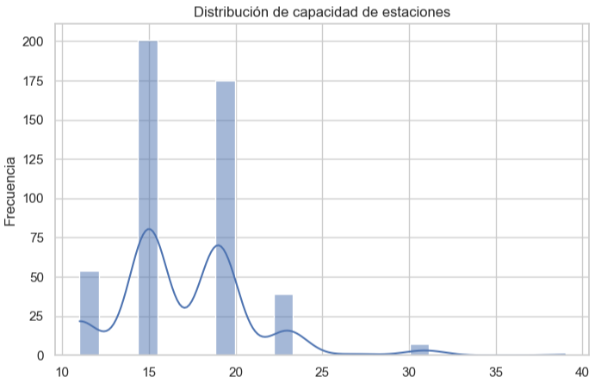

Comportamiento temporal de la demanda
El conteo de salidas varía a lo largo del día y presenta periodos de mayor actividad. Estos patrones motivan el uso de variables de calendario y antecedentes de movimientos.
Las curvas describen viajes registrados. Su forma no permite estimar por sí sola la demanda rechazada por falta de bicicletas o anclajes.

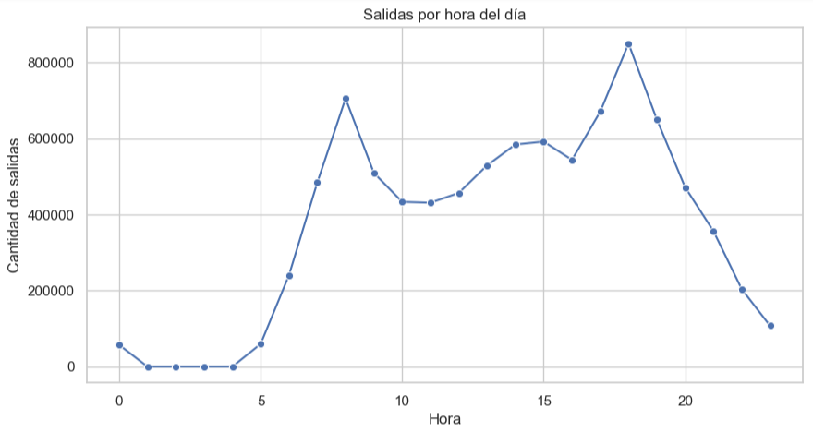

Variación semanal del uso del sistema
El volumen de salidas difiere entre días de la semana. Las diferencias observadas motivan separar laborables y fines de semana y utilizar el día de la semana en la construcción de variables.
Las codificaciones cíclicas de P2 representan la continuidad entre horas y días consecutivos; P1 y P3 emplean sus representaciones temporales específicas.
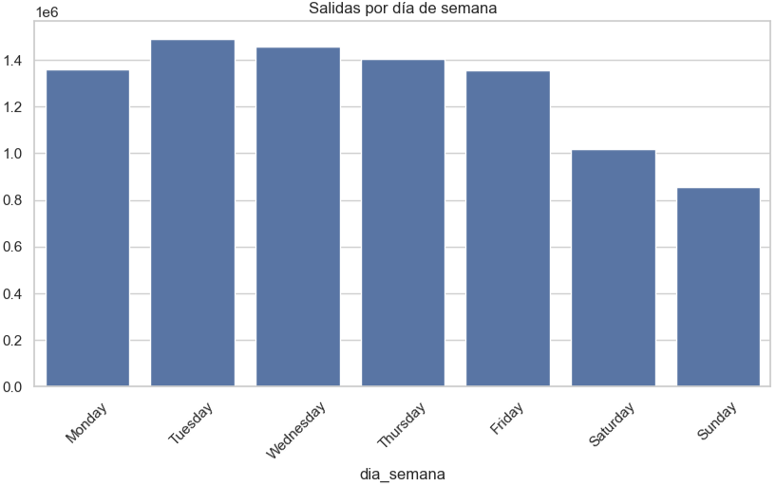

Evolución temporal de los viajes
La serie muestra viajes de enero de 2025 a septiembre de 2026 a partir del agregado horario de P1, para todas las estaciones. Los totales mensuales no están ajustados por la cantidad de días.
Una caída o incremento aislado requiere contrastarse con el número de días y registros disponibles antes de atribuirlo a cambios en la demanda del servicio.
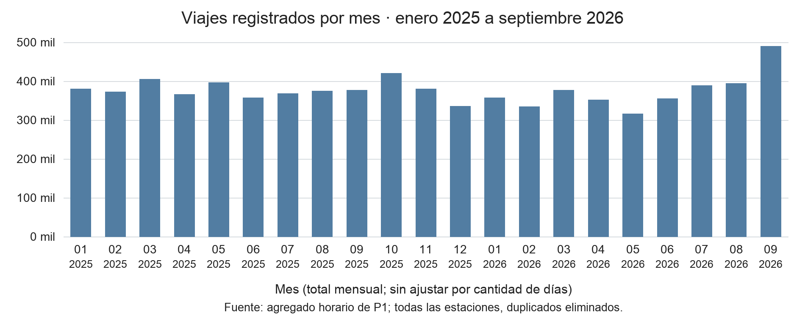

Concentración de demanda por estación
La figura ordena las 20 estaciones con más salidas en el agregado de P1 durante enero de 2025 a septiembre de 2026, incluyendo todas las estaciones con movimientos.
Estas estaciones merecen atención al distribuir la flota. El volumen acumulado debe interpretarse junto con la capacidad, la antigüedad y la cobertura de datos.
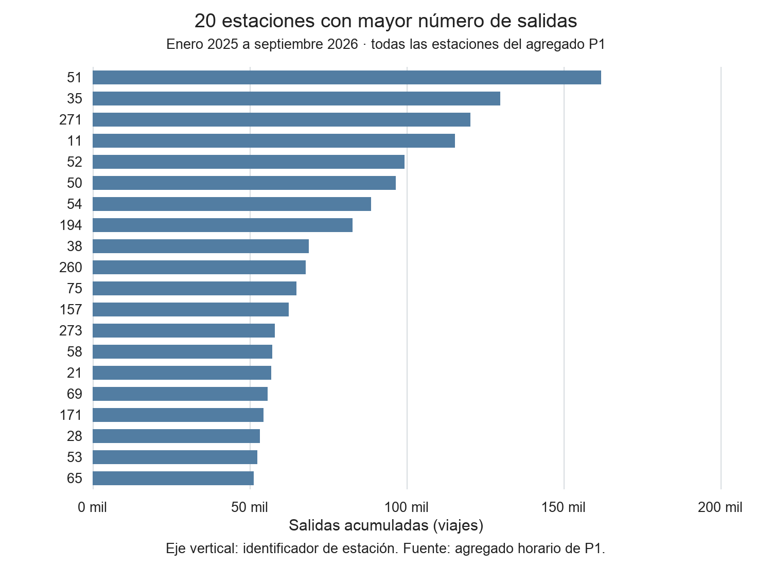

Balance neto de bicicletas
Se analizó el balance neto definido como la diferencia entre llegadas y salidas de bicicletas por estación y periodo.
La distribución contiene muchas horas con balance cercano a cero y algunos desbalances mayores. Un balance neto próximo a cero puede coexistir con actividad intensa y no confirma la disponibilidad real de bicicletas.
El balance de movimientos constituye la base del indicador de presión de flujo de P2. Su relación con un inventario vacío o lleno depende del inventario inicial y de las redistribuciones que no se observan en los CSV.
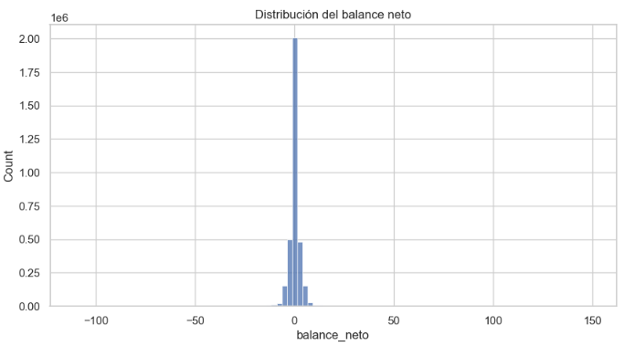

Patrones conjuntos de día y hora
El mapa de calor muestra cómo cambia la actividad registrada según el día de la semana y la hora.
Las franjas de mayor actividad no son idénticas en todos los días. Esto apoya el uso de calendario y antecedentes horarios para los modelos.
Las ventanas matutinas utilizadas en P1 se seleccionan únicamente con datos de 2025, como se describe en la sección 3.3.
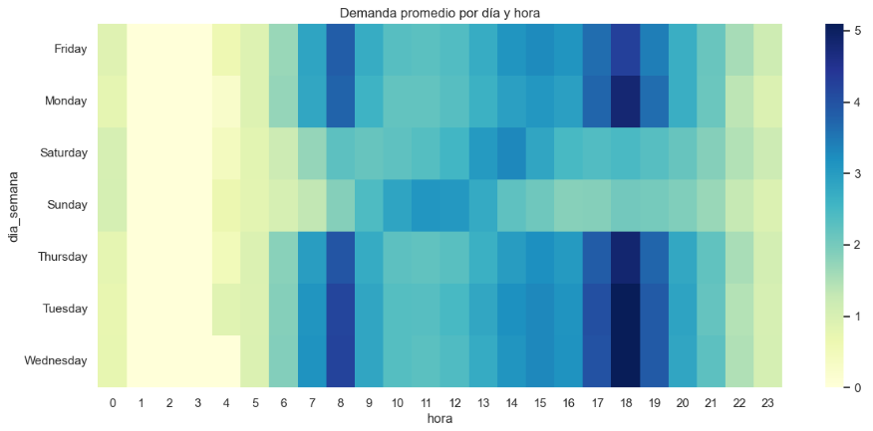

Relación entre capacidad y demanda
La gráfica compara capacidad y salidas acumuladas por estación. Hay dispersión de volumen entre estaciones con capacidades similares; la capacidad por sí sola no explica toda la actividad.
En P2 se combina con variables temporales y antecedentes de movimientos. En P1 se aplica después del pronóstico para revisar factibilidad de la referencia inicial.
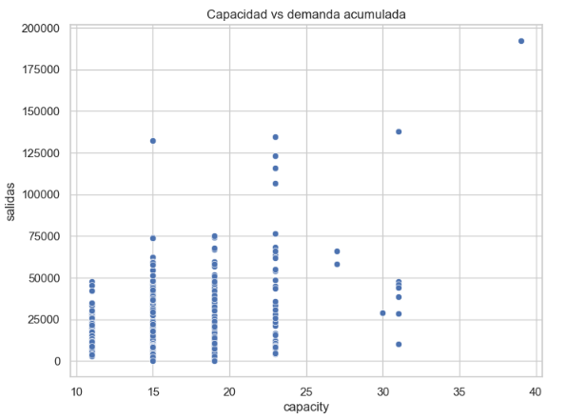

Distribución geográfica de la infraestructura
El mapa muestra la ubicación de las estaciones del conjunto analizado. Sirve como contexto para interpretar la distribución espacial del servicio y los perfiles obtenidos en P3.
En P3, latitud y longitud se utilizan para visualizar los grupos; se excluyen de las variables que forman los clusters.
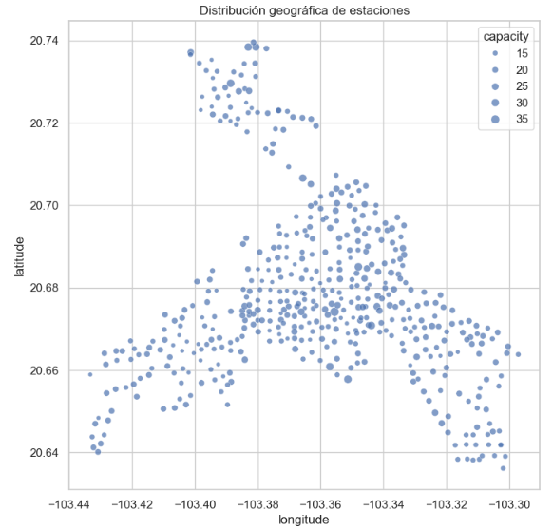

Conclusiones del análisis exploratorio
El análisis exploratorio muestra diferencias de actividad por hora, tipo de día, estación y capacidad. Estos patrones respaldan las agregaciones y variables utilizadas por las tres preguntas.
Su presencia no demuestra estabilidad futura ni impacto operativo. La evaluación de cada tarea y las limitaciones de los datos se reportan por separado.

4 Baselines modelos candidatos y métricas

4.1 Baseline de P2
El baseline de P2 es DummyClassifier(strategy='stratified', random_state=42). Genera clases aleatoriamente según las frecuencias de entrenamiento. En la ejecución registrada alcanza Macro F1 de 0.3330 y balanced accuracy cercana a 33.3%; la detección de las clases de riesgo es inferior al 1%. Se conserva como referencia sencilla para un problema con fuerte desbalance de clases. Las cifras corresponden a la partición descrita en la sección 3.1.

4.2 Modelo candidato de P2
El candidato utiliza LGBMClassifier(objective='multiclass', num_class=3, class_weight='balanced', n_estimators=120, learning_rate=0.08, num_leaves=31, random_state=42). LightGBM implementa árboles potenciados por gradiente y un esquema de histogramas para las variables (Ke et al., 2017).
Eficiencia. Se elige un modelo de árboles que puede procesar variables numéricas y relaciones no lineales. Los tiempos de entrenamiento dependen del equipo y del entorno; no se presentan como una garantía de latencia operativa.
Desbalance. class_weight='balanced' pondera las observaciones de acuerdo con la frecuencia de cada clase. Esta elección favorece detectar clases poco frecuentes y requiere evaluar también el aumento de falsas alarmas.
Interacciones. Los árboles permiten combinar antecedentes de movimientos, calendario y atributos físicos. La contribución de cada variable puede inspeccionarse mediante las importancias registradas.

4.3 Evaluación y límites de P2
La métrica rectora de P2 es Macro F1, que promedia el F1 de las tres clases con igual peso. Se complementa con balanced accuracy, precisión y recall por clase (Pedregosa et al., 2011). En la ejecución registrada el candidato alcanza Macro F1 de 0.3667, frente a 0.3330 del baseline, y balanced accuracy de 87.51%.
El recall reportado es 87.80% para desabasto y 90.73% para saturación. El reporte reports/p2_classification_report.txt muestra precisión de 4.30% y 5.60%, respectivamente. Esto significa que, entre las predicciones de cada clase de riesgo, una proporción reducida coincide con el indicador observado. Las falsas alarmas pueden aumentar la carga de inspecciones y rebalanceo. Estos resultados no bastan para justificar un despacho automático ni una disponibilidad garantizada. El costo de intervención, los umbrales de alerta y el impacto real deben evaluarse antes de un piloto; además, las métricas conservan la limitación temporal de la sección 3.1.

4.4 Baseline de P3
El baseline de P3 es K-Means con k=4 fijo sobre el perfil horario completo, escalado con StandardScaler. Establece una referencia simple frente al barrido de modelos candidatos.

4.5 Modelo candidato de P3
Se comparan 36 combinaciones: dos algoritmos (K-Means y Gaussian Mixture), dos representaciones (perfil horario y perfil por cinco franjas) y nueve valores de k entre 2 y 10. Cada representación se escala por separado con StandardScaler. El candidato seleccionado por mayor silueta es Gaussian Mixture con k=2 sobre el perfil horario, registrado como p3_candidato_hourly_gmm_k2.

4.6 Métricas e interpretación de P3
Se utiliza silueta como métrica principal y Davies-Bouldin como complemento. En las mismas estaciones de ajuste, la silueta pasa de 0.0911 en el baseline a 0.2918 en el candidato y Davies-Bouldin disminuye de 2.3217 a 1.9792. Estas métricas describen separación y cohesión internas; no prueban estabilidad temporal ni mejora en disponibilidad. El reporte del candidato agrupa 329 estaciones y 23 estaciones en sus dos clusters. Su interpretación operativa requiere revisar los perfiles y el mapa.

4.7 Modelos y métricas de P1
Se comparan tres alternativas sobre las mismas estaciones, fechas y horas: repetir los flujos de la semana anterior; promedio histórico de entrenamiento por estación, día de semana y hora, incluyendo horas con cero; y dos árboles de regresión, uno por flujo. Cada árbol usa profundidad máxima 10, mínimo 100 observaciones por hoja y semilla 42. La selección por flujo usa únicamente el MAE de validación.
El promedio histórico logra el menor MAE de validación para ambos flujos y queda seleccionado. En prueba obtiene MAE de 0.620 salidas y 0.601 llegadas por estación y hora; RMSE de 1.262 y 1.259, respectivamente. Los árboles se conservan como candidatos y sus resultados se registran en MLflow.
MAE expresa el error medio en unidades del conteo y facilita interpretar su magnitud al planear la flota. RMSE da mayor peso a errores grandes. Las métricas horarias incluyen periodos de poca actividad y se complementan con la evaluación del requerimiento de inventario por estación y día.

4.8 Balance y referencia de bicicletas iniciales
Se inicia un saldo hipotético en cero. Para cada hora se restan primero las salidas previstas y después se suman las llegadas. La necesidad inicial es el valor absoluto del saldo mínimo, con límite inferior cero. Este orden conservador evita usar una devolución para cubrir una salida anterior dentro de la misma hora. Ejemplo: salidas [10, 6, 3] y llegadas [2, 4, 7] requieren 14 bicicletas bajo este criterio, aunque el neto final sea 6.
Se añade el percentil 90 de los errores de subestimación de validación: 3.1875 bicicletas para el método seleccionado, y se redondea hacia arriba. Selección de modelos y calibración comparten validación; prueba permanece independiente.
En prueba, el requerimiento conservador sin margen presenta MAE de 2.048 y RMSE de 3.085 bicicletas por estación y día. La referencia con margen alcanza el requerimiento horario observado en 91.3% de los pares estación/día antes de restringir por capacidad. No equivale a garantía de servicio ni cobertura uniforme por estación.
Se revisa que el inventario inicial quepa y que exista espacio para el mayor saldo positivo previsto de devoluciones. El ejemplo retrospectivo del 30 de septiembre de 2026 produce 329 sugerencias compatibles con capacidad, 18 referencias iniciales mayores que la capacidad, 19 casos sin espacio previsto para devoluciones y 2 estaciones sin actividad en los 28 días anteriores. Los casos no factibles conservan su estado y dejan vacía la sugerencia numérica.
Los viajes registrados no muestran demanda rechazada ni redistribuciones del operador. El cálculo horario puede pedir más bicicletas que una secuencia con tiempos exactos. El catálogo de septiembre aproxima la capacidad del ejemplo y no se usa como variable histórica de entrenamiento.

5 Herramientas y arquitectura del sistema
La solución separa preparación de datos, construcción de variables, entrenamiento y evaluación para facilitar la reproducción y el mantenimiento. Esta separación ayuda a controlar las dependencias y la deuda técnica del sistema (Sculley et al., 2015).
Cookiecutter Data Science organiza data/, notebooks/, src/, models/ y reports/. La estructura distingue exploración, código reutilizable y artefactos (DrivenData, 2023).
Parquet almacena tablas intermedias y procesadas con compresión y lectura por columnas. Su elección facilita trabajar con millones de movimientos; el ahorro y la velocidad efectivos dependen de los archivos, el esquema y el equipo utilizado.
MLflow Tracking registra parámetros, métricas, versiones de datos, etiquetas y artefactos en una base SQLite local. El seguimiento relaciona una ejecución con los datos y el código que la produjeron (Zaharia et al., 2018).
Pandas realiza limpieza y agregaciones; scikit-learn implementa regresores, clustering y métricas; LightGBM implementa el clasificador candidato de P2 (Pedregosa et al., 2011; Ke et al., 2017).
Las pruebas existentes del repositorio apoyan la revisión de contratos de datos y transformaciones. La presencia de pruebas no sustituye la revisión de particiones temporales ni la evaluación operativa.
Los módulos de P3 son src/data/dataset.py, src/features/features.py, src/models/p3_train.py, src/models/p3_predict.py y src/visualization/p3_plots.py. Los módulos con prefijos p1_ y p2_ implementan las otras dos preguntas. Cada flujo registra sus propias reglas de datos y población.
El flujo de colaboración propuesto utiliza ramas, Pull Requests y revisión entre integrantes. La protección de main y las revisiones deben acreditarse con la configuración e historial de GitHub; describir la política no demuestra que todos los cambios previos la hayan seguido.
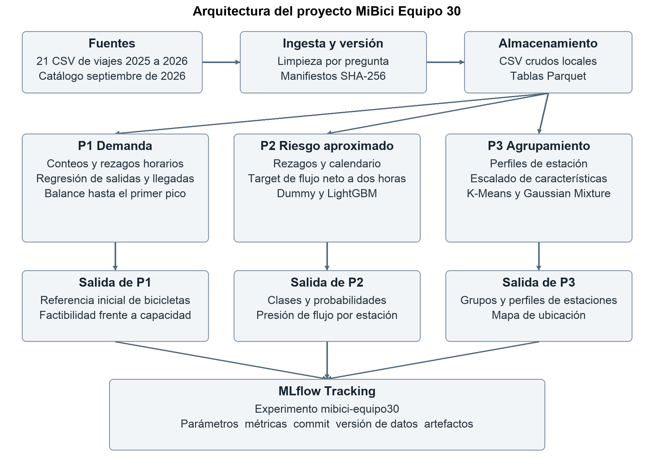
Figura 5.1 Arquitectura general de P1 P2 y P3
La figura 5.1 conecta los tres flujos con sus salidas y el registro de experimentos. La figura 5.2 conserva el diseño inicial de P2 y debe leerse con la limitación de frontera temporal de la sección 3.1. Las salidas describen cálculos retrospectivos y componentes propuestos; no acreditan un sistema desplegado.
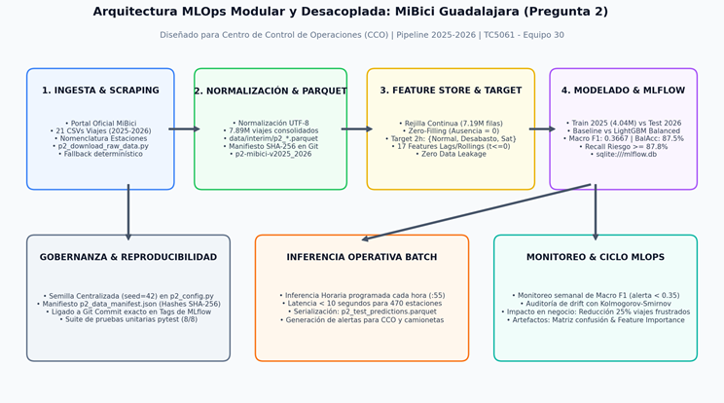
Figura 5.2 Arquitectura inicial del pipeline de P2

5.1 Pipeline y arquitectura de P1
El flujo conecta CSV oficiales y catálogo con ingesta y manifiesto (src.data.p1_dataset), agregados horarios en Parquet, rejilla y rezagos (src.features.p1_features), comparación de regresores y seguimiento de experimentos (src.models.p1_train), balance y revisión de capacidad (src.models.p1_balance), e inferencia diaria (src.models.p1_predict). Los reportes se guardan en reports/p1/ y las figuras en reports/figures/p1/.
Pandas implementa agregaciones y rezagos; Parquet almacena las tablas; scikit-learn implementa árboles y métricas; MLflow registra parámetros, resultados y artefactos. El manifiesto SHA-256 relaciona resultados con archivos utilizados. El notebook presenta el análisis y las figuras; la lógica reutilizable reside en los módulos del repositorio.

6 Experimentos registrados en MLflow
Los baselines y modelos candidatos del equipo se registran con el nombre de experimento mibici-equipo30. Las ejecuciones guardan parámetros de reproducción, versión SHA-256 de datos, semillas, métricas con prefijo de partición, etiquetas de equipo, pregunta y commit, y artefactos diagnósticos. El ID numérico depende de la base local: las capturas de P2 y P3 muestran el experimento 2 de su instancia y la nueva ejecución de P1 utiliza el experimento 1 de la suya. El nombre del experimento y las etiquetas permiten identificar cada pregunta.
Pregunta y método | Métricas reportadas | Alcance y evidencia
P1  Promedio histórico y balance | MAE salidas 0.620  MAE llegadas 0.601  MAE requerimiento 2.048  Cobertura 91.3% | Prueba julio a septiembre de 2026. Cobertura de conteos con margen antes de limitar capacidad. Reportes, figuras y modelo de P1.
P2 baseline  Dummy estratificado | Macro F1 0.3330  Balanced accuracy 33.31%  Recall desabasto 0.39% | Referencia registrada sobre 2026. Reporte p2_baseline_summary.txt. Conserva la limitación temporal de P2.
P2 candidato  LightGBM | Macro F1 0.3667  Balanced accuracy 87.51%  Recall desabasto 87.80%  Recall saturación 90.73% | Precisión por clase de riesgo 4.30% y 5.60%. Matriz, importancias, reporte y modelo. Evaluación preliminar según sección 3.1.
P3 baseline  K-Means k igual a 4 | Silueta 0.0911  Davies-Bouldin 2.3217 | Evaluación interna sobre 352 estaciones. El registro actual adjunta figuras y reporte compartidos del candidato.
P3 candidato  Gaussian Mixture k igual a 2 | Silueta 0.2918  Davies-Bouldin 1.9792 | Evaluación interna sobre 352 estaciones. Mapa, perfiles, selección de k y reporte del candidato.
Identificación de P1. Corrida seleccionada p1_inventario_inicial; run ID 9e0add42aae444929d44d743e1de649a; commit 8cf7ce2; git_dirty=False. Se conservan también los runs p1_baseline_semanal_balance, p1_baseline_historico_balance y p1_arboles_balance.
Identificación de P2. Runs p2_baseline_dummy_stratified y p2_lgbm_risk_classifier_2025_2026; commit registrado 90b6590; etiquetas equipo=Equipo 30 y pregunta=P2. Autor registrado del candidato Ricardo Bahamon.
Identificación de P3. Runs p3_baseline_kmeans_clustering_estaciones y p3_candidato_hourly_gmm_k2; commit registrado 67c7d38; etiquetas pregunta=P3 y model_role=baseline o candidate. El nombre del experimento compartido es mibici-equipo30.
La tabla resume las métricas conservadas de las ejecuciones documentadas. Los identificadores completos de corridas y sus artefactos se consultan en la interfaz local; los commits de P2 y P3 corresponden a sus ejecuciones previas y no se sustituyen por el commit posterior de P1.

6.1 Lista de corridas del experimento
La siguiente vista general corresponde a la ejecución conjunta previa de P1, P2 y P3. La versión actual de P1 se volvió a ejecutar desde main; sus cuatro nuevas corridas, el commit y el estado git_dirty=False se documentan en la sección 6.7.
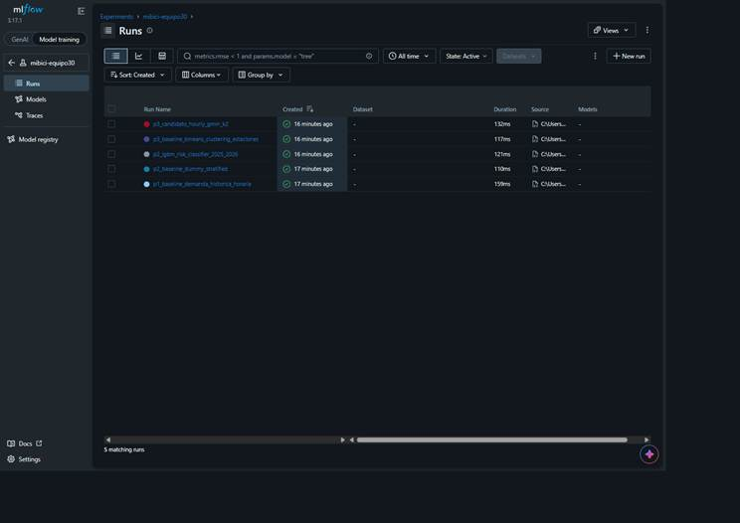
Figura 6.1 Lista previa de corridas del experimento mibici equipo30

6.2 Parámetros métricas y etiquetas de las corridas
La captura de p2_lgbm_risk_classifier_2025_2026 presenta los parámetros del modelo, la semilla, el corte temporal y la versión de datos, junto con métricas y etiquetas de equipo, pregunta y commit 90b6590. Es evidencia del registro de esa ejecución. Su validez metodológica debe interpretarse con la limitación de la sección 3.1.
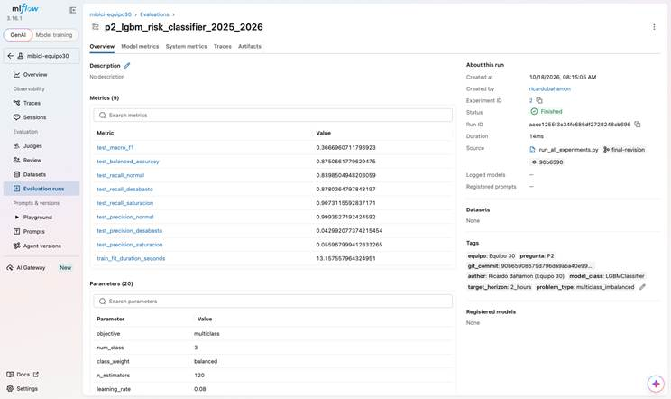
Figura 6.2 Detalle del candidato LightGBM de P2
La captura de p3_candidato_hourly_gmm_k2 muestra algoritmo, número de grupos, representación, semilla, rango de fechas, versión de datos y etiquetas. Conserva los nombres test_silhouette_score=0.2918 y test_davies_bouldin_index=1.9792 del código, aunque son métricas internas de las estaciones usadas para ajustar y seleccionar el agrupamiento.
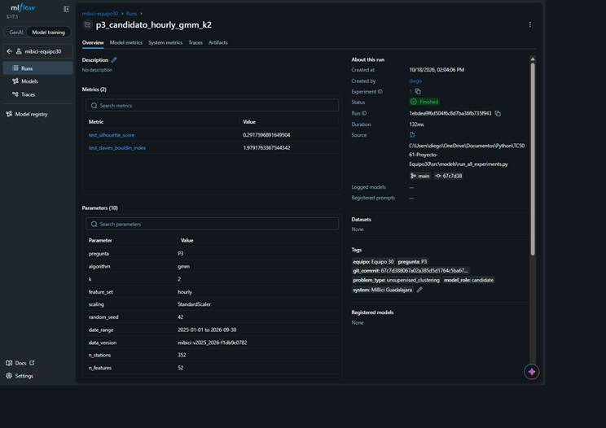
Figura 6.2b Detalle del candidato de P3

6.3 Artefactos registrados
La captura de P2 muestra la matriz de confusión sobre el periodo de prueba de 2026 y las carpetas de figuras, modelo y reporte. La matriz debe interpretarse junto con precisión y recall por clase, ya que las clases tienen frecuencias muy distintas.
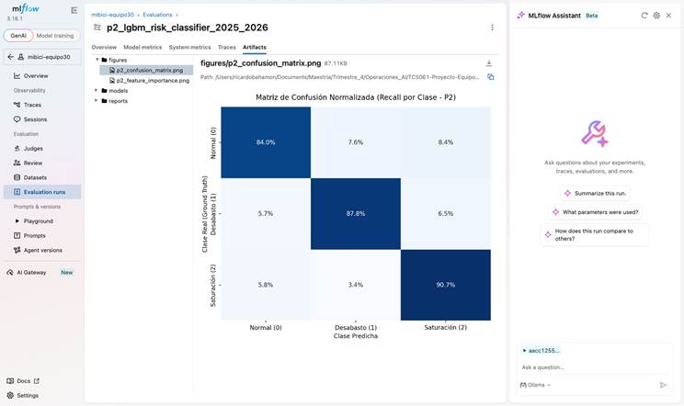
Figura 6.3 Matriz de confusión registrada para P2
Los artefactos mostrados de P3 incluyen el mapa y los perfiles del candidato, la selección de k y su reporte. El código actual adjunta el mismo paquete de artefactos a ambos runs. En consecuencia, esas figuras y el reporte describen al candidato, mientras que las métricas del baseline se identifican en su corrida. La evidencia de cada modelo debe distinguirse de los artefactos compartidos.
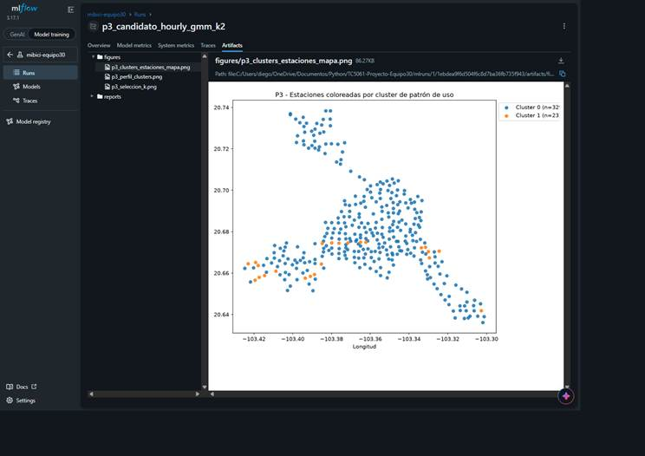
Figura 6.3b Mapa del candidato de P3 registrado en MLflow

6.4 Comparación de corridas
La comparación de P2 muestra las métricas del baseline estratificado y del candidato LightGBM. Macro F1 aumenta de 0.3330 a 0.3667. El incremento de recall debe valorarse junto con la baja precisión de las clases de riesgo y con la limitación temporal de la sección 3.1.
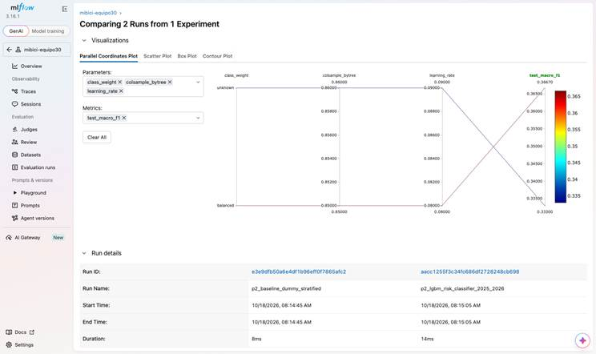
Figura 6.4 Comparación del baseline y el candidato de P2
La comparación de P3 muestra una silueta de 0.0911 para K-Means y 0.2918 para Gaussian Mixture. Ambos valores corresponden a evaluación interna sobre la historia utilizada para agrupar.
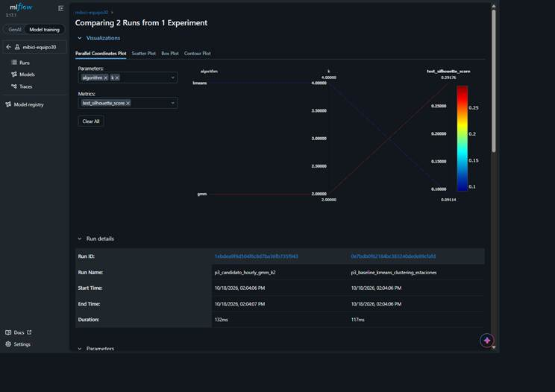
Figura 6.4b Comparación del baseline y el candidato de P3

6.5 Reproducción y consulta de experimentos
Desde la raíz TC5061-Proyecto-Equipo30/, el entorno debe instalarse con las dependencias de la pregunta a ejecutar. P1 dispone de requirements-p1.txt y requirements-p1-lock.txt para Python 3.12. Los comandos generales de preparación y ejecución son:
Preparar P2: python -m src.data.p2_dataset
python -m src.features.p2_features
Preparar P3: python -m src.data.dataset
python -m src.features.features
Ejecutar todas las preguntas: python -m src.models.run_all_experiments
Abrir MLflow: mlflow ui --backend-store-uri sqlite:///mlflow.db --port 5005
En el navegador: http://127.0.0.1:5005
Seleccionar el experimento por su nombre mibici-equipo30; su ID numérico depende de la base local. Los pasos de P1 y su inferencia se detallan en la sección 6.6. Ejecutar los comandos no corrige por sí mismo la frontera temporal de P2 ni la asignación de artefactos de P3.

6.6 Experimentos y reproducción de P1

El 18 de octubre de 2026 a las 21:13 (hora de Ciudad de México) se volvió a ejecutar python -m src.models.p1_train desde main. Se registraron cuatro nuevas corridas en mibici-equipo30: p1_baseline_semanal_balance, p1_baseline_historico_balance, p1_arboles_balance y p1_inventario_inicial. Todas terminaron con estado FINISHED, git_commit=8cf7ce2b423def7e53fdcff26055215da37ab7a6 y git_dirty=False. Incluyen versión de datos, particiones, parámetros, métricas validation_ o test_, etiquetas y una copia del código ejecutado.

El PR https://github.com/Diegob059/TC5061-Proyecto-Equipo30/pull/7 quedó integrado en main. La nueva ejecución reprodujo exactamente las métricas y recomendaciones anteriores: MAE de requerimiento inicial sin margen de 2.048 bicicletas, RMSE de 3.085 y cobertura de conteos sin limitar capacidad de 91.3%. La corrida seleccionada es 9e0add42aae444929d44d743e1de649a. Se conserva la ejecución previa como antecedente; las capturas de la sección 6.7 corresponden a la reejecución desde el código integrado.
El entorno de P1 utiliza Python 3.12, requirements-p1.txt y requirements-p1-lock.txt. Con los CSV en data/raw/Viajes/ y el catálogo en data/raw/Nomenclatura/, ejecutar desde la raíz: python -m src.data.p1_dataset; python -m src.features.p1_features; python -m src.models.p1_train. El notebook se ejecuta con python scripts/ejecutar_notebook_p1.py. Inferencia diaria: python -m src.models.p1_predict --date 2026-10-01.
La referencia del 1 de octubre de 2026 es una demostración histórica con movimientos anteriores a esa fecha. Para otra fecha se necesita historia hasta el día anterior. Las figuras siguientes son resultados analíticos de P1; las capturas de la interfaz de MLflow constituyen evidencia distinta del seguimiento de experimentos.
Figura 6.5 Comparación de métodos de P1 en prueba
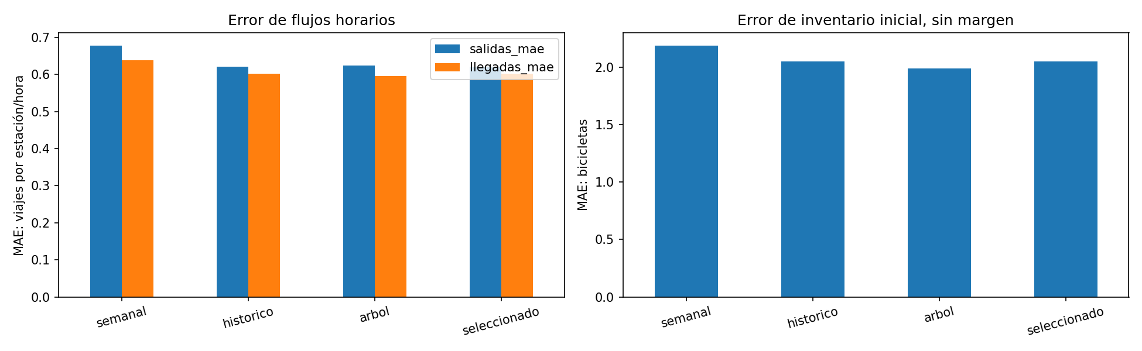
Figura 6.6 Balance horario conservador con flujos previstos y observados
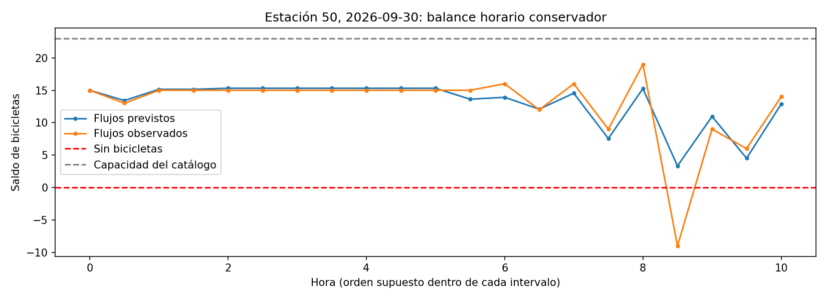

6.7 Evidencia de P1 ejecutada desde main
Las capturas siguientes se obtuvieron de la interfaz de MLflow después de repetir P1 con el código integrado. La lista está filtrada por el commit 8cf7ce2 para mostrar únicamente las cuatro corridas nuevas. Las vistas de detalle utilizan filtros de métricas y parámetros para facilitar su lectura. Los resultados conservan las mismas particiones y la misma versión de datos de la evaluación documentada.
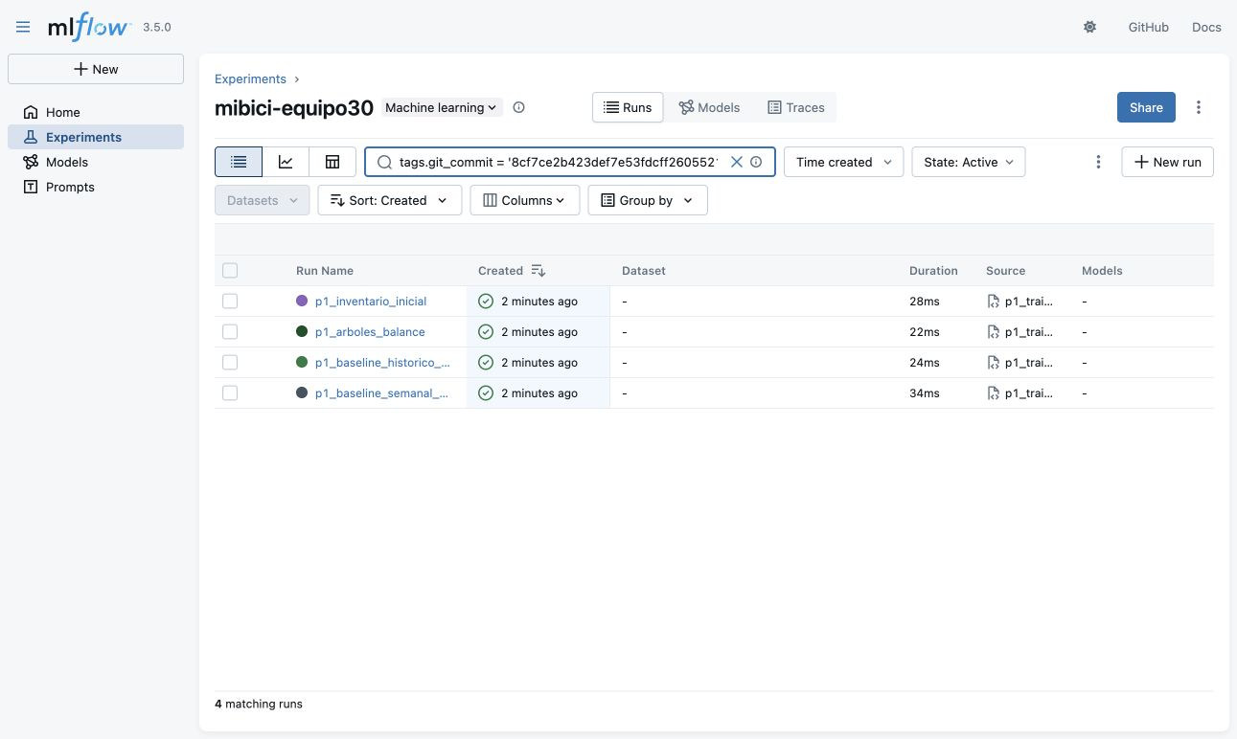
Figura 6.7 Cuatro corridas nuevas de P1 filtradas por el commit de main
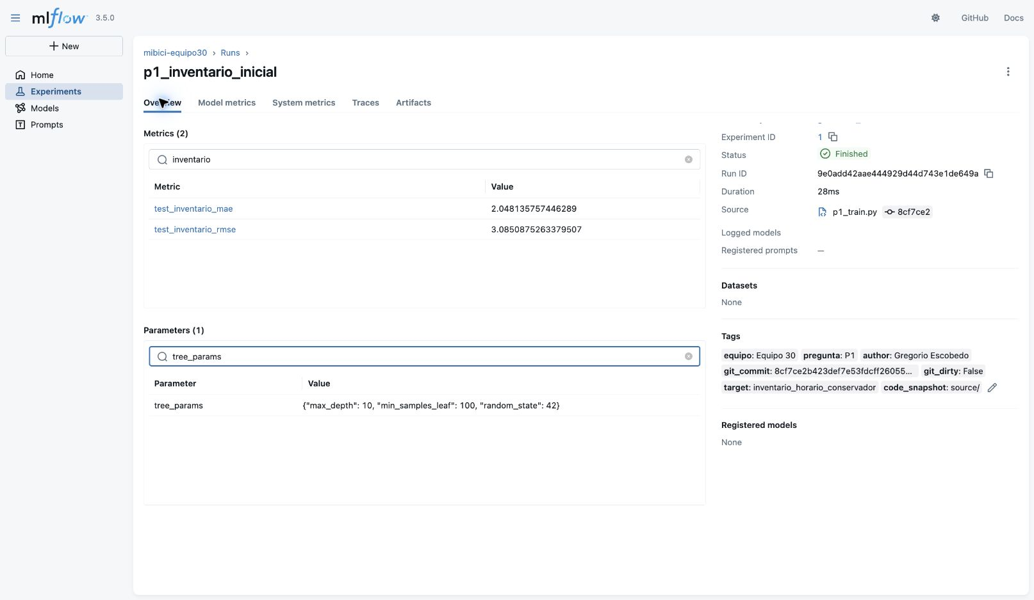
Figura 6.8 Métricas parámetros y etiquetas de P1 con git dirty False
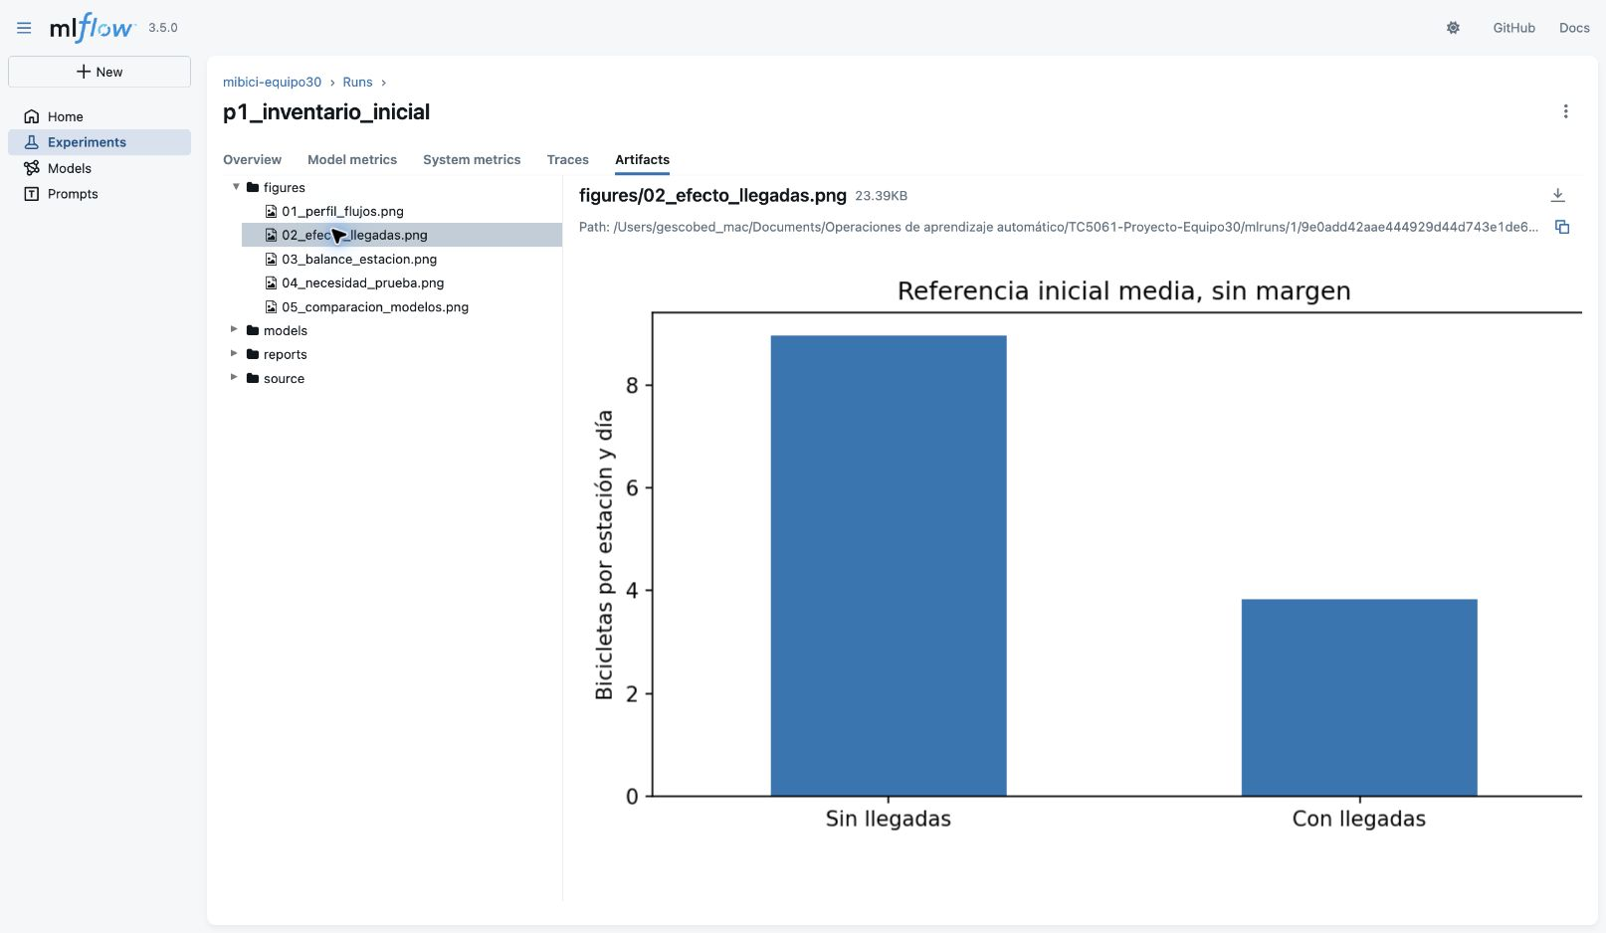
Figura 6.9 Efecto de las llegadas en la referencia inicial de bicicletas

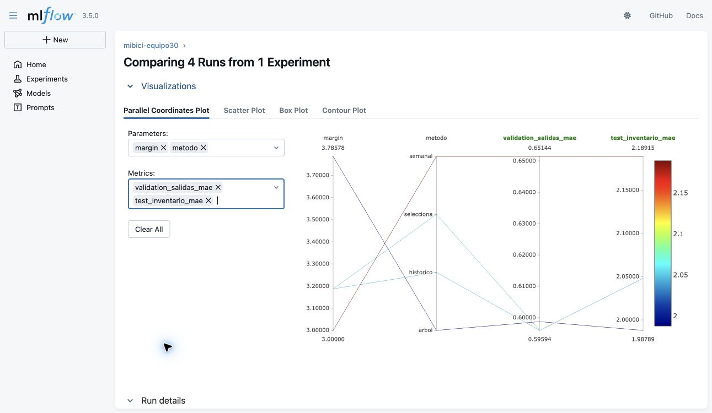
Figura 6.10 Comparación de las cuatro corridas de P1
La comparación muestra MAE de salidas en validación y MAE de inventario en prueba. La selección del método utilizó exclusivamente validación: se eligió el promedio histórico para ambos flujos. La cobertura de conteos no equivale a una garantía de disponibilidad real ni incorpora demanda rechazada o redistribución del operador.

7 Organización del repositorio y reproducibilidad
El código se organiza en módulos de ingesta, variables, modelos y visualización; los notebooks presentan la exploración. El .gitignore excluye datos, modelos serializados y carpetas de MLflow. P1 dispone de versiones exactas y un archivo de bloqueo; el requirements.txt general conserva restricciones de rango, por lo que todavía no fija por completo el entorno de P2 y P3. La configuración también se distribuye entre config.py, p1_config.py, p2_config.py y constantes de otros módulos. Estas condiciones limitan la reproducción exacta desde un clon limpio y deben resolverse junto con la verificación de los 21 meses y el catálogo seleccionado.
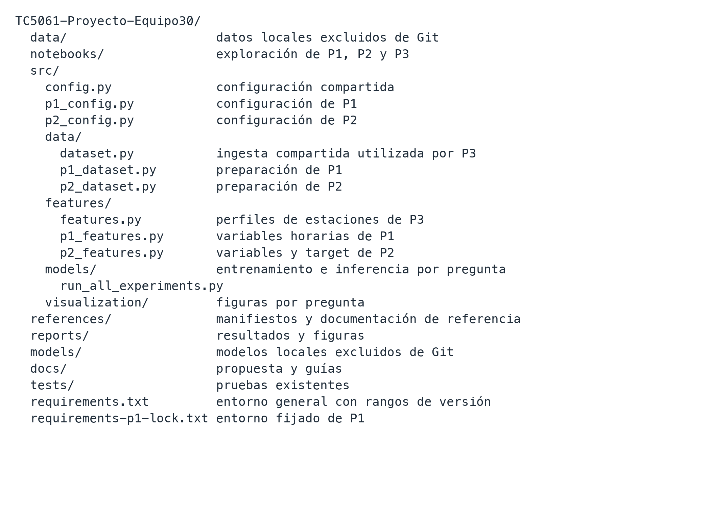
Figura 7.1 Organización actual de los módulos del repositorio

8 Referencias bibliográficas
Agencia Metropolitana de Infraestructura para la Movilidad (AMIM). (2026). Datos Abiertos del Sistema de Bicicletas Compartidas MiBici. Gobierno del Estado de Jalisco. Recuperado de https://www.mibici.net/es/datos-abiertos/
Dorard, L. (2015). Machine Learning Canvas (v1.2). OWNML. Recuperado de https://www.ownml.co/
DrivenData. (2023). Cookiecutter Data Science: A logical, reasonably standardized, but flexible project structure for doing and sharing data science work. GitHub. https://drivendata.github.io/cookiecutter-data-science/
Ke, G., Meng, Q., Finley, T., Wang, T., Chen, W., Ma, W., Ye, Q., & Liu, T. Y. (2017). LightGBM: A highly efficient gradient boosting decision tree. Advances in Neural Information Processing Systems (NeurIPS), 30, 3146-3154.
Pedregosa, F., Varoquaux, G., Gramfort, A., Michel, V., Thirion, B., Grisel, O., Blondel, M., Prettenhofer, P., Weiss, R., Dubourg, V., Vanderplas, J., Passos, A., Cournapeau, D., Brucher, M., Perrot, M., & Duchesnay, É. (2011). Scikit-learn: Machine learning in Python. Journal of Machine Learning Research, 12, 2825–2830. https://jmlr.org/papers/v12/pedregosa11a.html

Sculley, D., Holt, G., Golovin, D., Davydov, E., Phillips, T., Ebner, D., Chaudhary, V., Young, M., Crespo, J. F., & Dennison, D. (2015). Hidden technical debt in machine learning systems. Advances in Neural Information Processing Systems (NeurIPS), 28, 2503-2511.
Zaharia, M., Chen, A., Davidson, A., Ghodsi, A., Hong, S. A., Konwinski, A., Murching, S., Nykodym, T., Ogilvie, P., Parkhe, M., Xie, F., & Zumar, T. (2018). Accelerating the machine learning lifecycle with MLflow. IEEE Micro, 38(5), 39-45. https://doi.org/10.1109/MM.2018.053721325

